Casos de uso de nivel 2
Escenario: Cambiar estado de asignaciones.

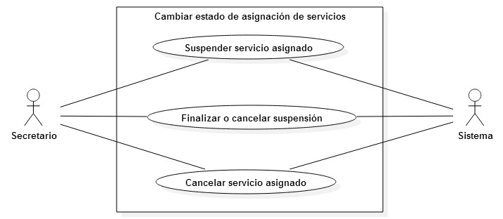

Caso de uso: | Suspender servicio asignado.  Caso de uso de nivel 2. Especifica el caso de uso “Cambiar estado de asignación”.
Módulo | Servicios.
Actor Principal: | Secretario
Objetivo en contexto: | Aplicar una sanción de suspensión de uso de servicio a un asociado.
Precondiciones: | Deben existir asociaciones servicio-asociado activas.
Disparador: | La Asamblea General ha determinado aplicar una suspensión de servicio al Asociado.
Escenario: | - El usuario ingresa al sistema.  - Entra a la vista principal de asignaciones de servicios.  - Busca al asociado y servicio a sancionar.  - Entrar a la ficha de la asignación.  - Seleccionar la opción “Suspender”.  - Ingresar los datos de la suspensión (duración y razón de suspensión).  - Guardar los cambios.
Excepciones: | Si la asignación no está activa o se encuentra suspendida, se envía un mensaje de error.
Prioridad: | Alta. Es un objetivo del sistema.
Cuando estará disponible: | Segundo incremento.
Frecuencia de uso: | Media/Alta.
Canal para el actor: | Ventana del navegador instalado en el PC.
Actores secundarios: | No hay actores secundarios.
Canales para los actores secundarios:
Aspectos pendientes:

Caso de uso: | Finalizar o cancelar suspensión.  Caso de uso de nivel 2. Especifica el caso de uso “Cambiar estado de asignación”.
Módulo | Servicios.
Actor Principal: | Secretario
Objetivo en contexto: | Finalizar la suspensión de uso de servicio para algún asociado, ya sea por solvencia de situación o fin del periodo.
Precondiciones: | Deben existir asociaciones servicio-asociado suspendidas.
Disparador: | Ha finalizado el tiempo determinado para la suspensión o el Asociado ha resuelto su situación con la Asociación.
Escenario: | - El usuario ingresa al sistema.  - Entra a la vista principal de asignaciones de servicios.  - Busca al asociado y el servicio para el cual se finalizará la suspensión.  - Entrar a la ficha de la asignación.  - Seleccionar la opción “Finalizar/Cancelar suspensión”.  - Guardar los cambios.
Excepciones: | Si la asignación no se ha suspendido o si se encuentra cancelada, se muestra un mensaje de error.
Prioridad: | Alta. Es un objetivo del sistema.
Cuando estará disponible: | Segundo incremento.
Frecuencia de uso: | Media/Alta.
Canal para el actor: | Ventana del navegador instalado en el PC.
Actores secundarios: | No hay actores secundarios.
Canales para los actores secundarios:
Aspectos pendientes:

Caso de uso: | Cancelar servicio asignado.  Caso de uso de nivel 2. Especifica el caso de uso “Cambiar estado de asignación”.
Módulo | Servicios.
Actor Principal: | Secretario
Objetivo en contexto: | Cancelar el derecho de uso del servicio asignado a un Asociado.
Precondiciones: | Deben existir asociaciones servicio-asociado.
Disparador: | Por decisión del Asociado o por disposición de la Asamblea General, el uso del servicio se cancela.
Escenario: | - El usuario ingresa al sistema.  - Entra a la vista principal de asignaciones de servicios.  - Busca al asociado y servicio a cancelar.  - Entrar a la ficha de la asignación.  - Seleccionar la opción “Cancelar servicio”.  - Guardar los cambios.
Excepciones: | Si la asignación ya fue cancelada, se muestra un mensaje de error.
Prioridad: | Alta. Es un objetivo del sistema.
Cuando estará disponible: | Segundo incremento.
Frecuencia de uso: | Media/Alta.
Canal para el actor: | Ventana del navegador instalado en el PC.
Actores secundarios: | No hay actores secundarios.
Canales para los actores secundarios:
Aspectos pendientes:

